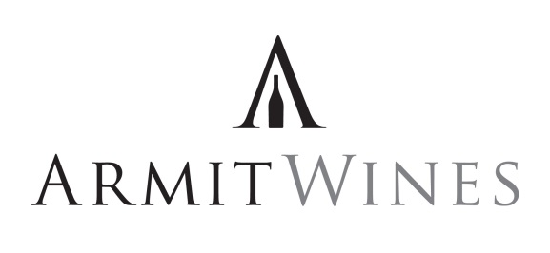

Dégustation Armit Wines, Bourgogne En Primeur 2016
10 Janvier 2018 – Ironmongers’ Hall, London
Armit Wines serait honorée de votre présence lors de notre dégustation à Londres des Primeurs de Bourgogne 2016. Veuillez trouver ci-dessous des informations sur la journée, ainsi qu’un formulaire à compléter sur les détails de votre visite et pour l’organisation d’envoi des échantillons. Nous espérons que vous pourrez vous joindre à nous afin que notre clientèle puisse profiter de votre présence et apprécier ce moment.
Date
Mercredi 10 Janvier 2018
Horaires

- 12h30 – Déjeuner (le lieu sera confirmé en temps voulu)
- 15h30 à 17h30 – Dégustation pour les professionnels et journalistes (de 30 à 40 invités)
- 18h30 à 20h30 – Dégustation pour les particuliers (environ 140 invités)
Lieu de réception
Ironmongers’ Hall, Shaftesbury Place, Barbican, London EC2Y 8AA (voir carte ci-dessous)
Hôtel
Si besoin, n’hésitez pas à nous demander. Nous avons des adresses.
Déjeuner
Le déjeuner aura lieu au nouveau restaurant de Xavier Rousset MS : le Cabotte, 48 Gresham Street, EC2V 7AY à 12h30. Merci de nous prévenir à l’avance si allergies ou régime alimentaire spécifique. Le restaurant est situé à 10 min à pied du lieu de réception.

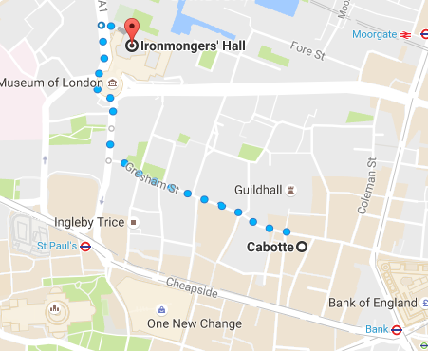

Echantillons
Veuillez s’il vous plait compléter le formulaire ci-dessous afin de nous faire part des vins que vous êtes en mesure de présenter. Nous estimons 140 invités pour cet évènement. Il faudrait donc prévoir, s’il vous plait, 6 bouteilles afin de couvrir l’ensemble de la dégustation.
Veuillez, s’il vous plait, envoyer les échantillons à l’Hôtel des Remparts, 48 rue Thiers, Beaune, avant le Vendredi 6 Janvier 2017 où ils seront collectés par Armit Wines.
Si vous êtes dans l’incapacité de les envoyer à l’Hôtel, veuillez nous indiquer ci-dessous votre adresse ainsi que la date à laquelle vous souhaiteriez qu’Armit Wines collecte les bouteilles.
Formulaire
Nom(s) et Prénom(s)
- Présent(s) lors du déjeuner d’Armit Wines le 10 Janvier 2018
Oui Non
- Présent(s) lors de la dégustation du 10 Janvier 2018
Oui Non
- Je fournirais les échantillons suivants (idéalement 6 bouteilles, minimum 4)

Nom du vin | Quantité

- Logistique (veuillez cocher la bonne case)
  - J’enverrai les échantillons à l’Hôtel des Remparts avant le Vendredi 5 Janvier
  - Est-ce qu’Armit Wines pourrait collecter les échantillons directement le vendredi 5 ou le samedi 6 Janvier
    - Date et heure…………………………………………….
    - Adresse…………………………………………………..

Logistique
Veuillez, s’il vous plait, fournir les documents suivants pour le passage de la douane :
- une facture nulle et non avenue pour les échantillons.
- Pour des raisons légales, nous ne pouvons introduire les vins sur le territoire anglais sans qu’une procédure de DAE ne soit ouverte. Il est important de faire en sorte que le DAE soit valide pour une durée de plusieurs semaines (3 semaines idéalement).
Comme l’année dernière, vous serait-il possible pour vous d’inscrire les vins selon l’adresse suivante ? (surtout pas à LCB ou ArmitWines office !) :

TRANSCLEAR LTD
WHITECLIFF HOUSE
POULTON CLOSE
DOVER
KENT
CT 17 0HL

VAT No: GB362131586
Excise no. GB00362131586

Veuillez, s’il vous plait, retourner ce formulaire à Alex Tilling (marketing@armitwines.co.uk) et Côme de Beauregard (cbeauregard@armitwines.co.uk)

Pour toute question, n’hésitez pas à contacter Côme au +44 2 07 908 0614.

Merci,

Alex et Côme

